新 书 推 荐
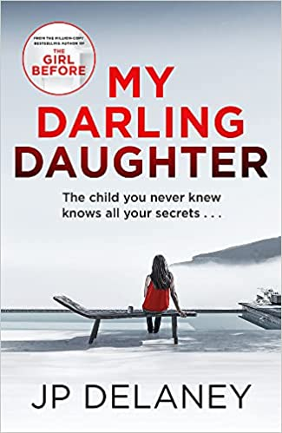
中文书名：《我亲爱的女儿》
英文书名：MY DARLING DAUGHTER
作 者：JP Delaney
出 版 社：Quercus
代理公司：United Agents/ANA/Claire Qiao
出版时间：2022年9月
代理地区：中国大陆、台湾
页 数：400页
审读资料：电子稿
类 型：惊悚悬疑

内容简介：

苏西·琼斯突然在社交媒体上收到了她在婴儿时期送去收养的女儿安娜的信息。安娜现在已经15岁了。表面上，她只是想让苏西帮助说服她的父母让她学习音乐，因为她发现苏西和她的丈夫加布都是专业音乐家。

但当他们三个人见面时，安娜描述的家庭生活在苏西听来很是怪异。当伊恩和珍妮·穆尔卡希夫妇对安娜与他们联系这件事反应过度时，苏西和加布确信，他们有责任将无辜的她从困境中拯救出来。

尽管穆尔卡希夫妇竭力阻拦，安娜还是来到了苏西和加布家。但是，她的古怪行为真的仅仅是因为童年创伤吗？还是说，这里还藏着其他的秘密——苏西在过去15年里也一直对加布隐瞒的秘密？

《我亲爱的女儿》（My Darling Daughter）由加布、苏西和安娜娓娓道来，这个惊悚故事关乎家庭、谎言，以及当我们打破对我们而言最重要的纽带时会发生的事情。

作者简介：


JP.德莱尼（JP Delaney）的第一部心理惊悚小说《之前的女孩》（The Girl Before）一经问世，便立即成为《星期日泰晤士报》（Sunday Times）和《纽约时报》（New York Times）的畅销书，并在全球销售超过一百万册。他随后出版的《相信我》（Believe Me）、《完美的妻子》（The Perfect Wife）和《示好》（Playing Nice）也是排名前十的畅销书，《示好》更是被选入理查德和朱迪图书俱乐部（Richard and Judy Book Club）书单。最近，JP.德莱尼作为主编剧和联合执行制片人，大量参与了《之前的女孩》的电视改编工作。

谢谢您的阅读！
请将反馈信息发至： 乔明睿（Claire）
安德鲁﹒纳伯格联合国际有限公司北京代表处
北京市海淀区中关村大街甲59号中国人民大学文化大厦1705室, 邮编：100872
电话：010-82449026
传真：010-82504200
手机：15804055576
Email: Claire@nurnberg.com.cn
网址：www.nurnberg.com.cn
微博：http://weibo.com/nurnberg
豆瓣小站：http://site.douban.com/110577/
微信订阅号：ANABJ2002

